# Testprotokoll

Testprotokollet avser verifiera tjänsten mot de krav som ställs i Tjänstekontraktsbeskrivningen. Testerna är indelade i funktionella tester och infrastrukturtester.

|  |  |  |  |  |
| --- | --- | --- | --- | --- |
| **Nr** | **Testfall** | **Förväntat utfall** | **Beskrivning av utfall** | **Godkänt** |
| 1.1 | Kontrollera förekomst av   * proprtionMeasure * continuousVariableMeasure * missingMeasure   i en measure | I en measure ska det komma en och endast en av följande element   * proprtionMeasure * continuousVariableMeasure * missingMeasure |  |  |
| 1.2 | PerformingOrganization skall vara korrekt ifyllt |  |  |  |
| 1.2.1 | Om klassen håller riksmedelvärde ska elementet vara ifyllt enligt följande: Riksmedelvärdet skall ha Organization name = ”Riket”, OrganizationType=Land och OrganizationId Root=”1.2.752.129.2.2.1.19”, Extension=”SE”  Inget ”AsOrganizationpartOf-element skall förekomma. |  |  |  |
| 1.2.2 | Om klassen håller medelvärde för ett län ska elementet vara ifylldt enligt följande:  OrgaizationName=”Namn på län”  OrganizationType=”Lan”  OrganizationId Root=”1.2.752.129.2.2.1.18”, Extension=”Länskod för län”  AsOrganizationpartOf ifyllt enligt testfall 1.2.1 |  |  |  |
| 1.2.3 | Om klassen håller medelvärde för en kommun skall elementet vara ifyllt enligt följande:  OrgaizationName=”Namn på kommun”  OrganizationType=”Kommun”  OrganizationId Root=”1.2.752.129.2.2.1.17”, Extension=”Kommunkod för kommun”  AsOrganizationpartOf ifyllt enligt testfall 1.2.2 |  |  |  |
| 1.2.4 | Om klassen håller medelvärde för ett sjukhus skall elementet vara ifyllt enligt följande:  HSAId=HSA-Id för sjukhus, anges om det finns motsvarighet i HSA-katalogen  OrgaizationName=”Namn på sjukhus”  OrganizationType=”Sjukhus”  OrganizationId=Root=”OID”, Extension=”sjukhuskod från SoS”  AsOrganizationpartOf ifyllt enligt 1.2.2 |  |  |  |
| 1.2.5 | Om klassen håller medelvärde för en vårdenhet skall elementet vara ifyllt enligt följande:  HSAId=”HSA-id för vårdenheten”  OrgaizationName=”Namn på vårdenheten”  OrganizationType=”Vårdenhet”  OrganizationId ej ifyllt  AsOrganizationpartOf ifyllt enligt 1.2.4 eller 1.2.3 eller 1.2.2 |  |  |  |
| 1.2.6 | Sjukhus identifieras med HSAId när ett sådant finns att tillgå och med sjukhuskod som OrganizationId när HSAId saknas och Enheter (sjukhus) som identifieras med HSAId bör ej ha organizationId ifyllt. |  |  |  |
| 1.3 | En organisation får bara förekomma en gång med samma measurePeriod för samma indikator. | Det ska inte finnas två organisationer med samma reporting period, samma measureId och samma organizationId eller HSAId |  |  |
| 1.4 | Coverage, Täckningsgraden skall representeras som ett värde mellan 0 och 1 | Täckningsgraden är inte <0 eller >1 |  |  |
| 1.5 | Om rapporten innehåller konfidensinterval skall detta vara sumetriskt fördelat över medelvärdet men inte understiga 0. | * 1. Lägre konfidensintervall måste vara större än eller lika med 0 och mindre än eller lika med det rapporterade mätvärdet/kvoten   2. Övre konfidensintervall måste vara större än eller lika med det rapporterade mätvärdet/kvoten   3. Konfidensintervallet måste vara symmetriskt över det rapporterade mätvärdet/kvoten, dvs om lägre konfidensintervall är större än 0 skall övre konfidensintervall minus lägre konfidensintervall vara lika med det rapporterade mätvärdet/kvoten. |  |  |
| 1.6 | Missing measure skall användas för värden som understiger tröskelvärde flr visning eller där antal fall är 0 | * 1. För en indikator med tröskelvärde för visning angiven skall inga measurments från producerande system ha en nämnare eller en mätpopulation som är mindre än tröskelvärde för visning. Istället skall dessa komma som ett missingMeasure med felkod ”MSK”   2. Inga measurment skall ha mätpopulation eller nämnare lika med noll. För dessa skall det istället komma en missingMeasure med felkod ”INV”.   3. Om ett värde är okänt, t ex för att en organisation inte rapporterat in bakomliggande data skall felkod ”UNK” anges. |  |  |
| 1.7 | measureId skall vara en av indikatorerna i kvaitetsindikatorkatalogen. | * 1. measureIdVersionDependent går att hitta i kvaitetsindikatorkatalogen |  |  |

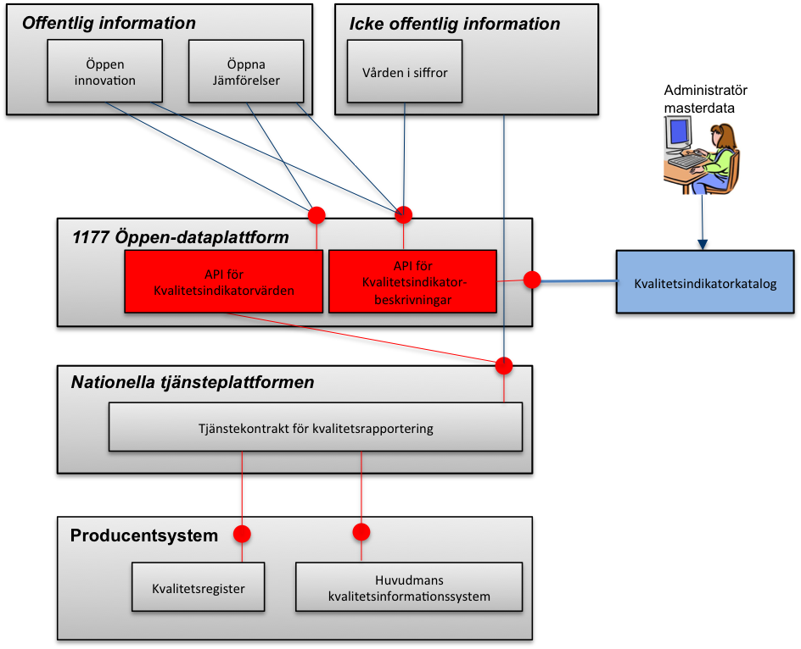

## Funktionella tester

### Verifiering av innehåll i svar

Samtliga tester genomförs med granskning (på sikt schematronregler) av en komplett indikatorrapport från ett producerande system.

### Verifiering av anrop, parametertester

|  |  |  |  |  |
| --- | --- | --- | --- | --- |
| **Nr** | **Testfall** | **Förväntat Utfall** | **Beskrivning av utfall** | **Godkänt** |
| 2.1 | Anropa producent med:   * 1 giltig measureId * reportingPeriod som innehåller Indikatorvärden * includeMeasurements satt till true | * measurementChecksum satt * measurement för 1 indikator returneras * reportingPeriod = den period som det finns measurement för * reportingSystem = HsaId för rapporterande system * reportingOrganisation = HsaId för rapporterande organisation |  |  |
| 2.2 | Anropa producent med:   * Flera giltiga measureId * reportingPeriod som innehåller Indikatorvärde * includeMeasurements satt till true | * measurementChecksum = samma som 2.5 * measurement för flera indikator returneras givet att det rapporterande systemet rapporterar fler än en indikator. * reportingPeriod = den period som det finns measurement för * reportingSystem = HsaId för rapporterande system * reportingOrganisation = HsaId för rapporterande organisation |  |  |
| 2.3 | Anropa producent med:   * Flera giltiga measureId * reportingPeriod som inte innehåller Indikatorvärden * includeMeasurements satt till true | * measurementChecksum = samma som 2.4 * Inga measurement returneras * reportingPeriod = samma period som skickades in * reportingSystem = HsaId för rapporterande system * reportingOrganisation = HsaId för rapporterande organisation |  |  |
| 2.4 | Anropa producent med:   * Flera giltiga measureId * reportingPeriod som inte innehåller Indikatorvärden * includeMeasurements satt till false | * measurementChecksum = samma som 2.3 * Inga measurement returneras * reportingPeriod = samma period som skickades in * reportingSystem = HsaId för rapporterande system * reportingOrganisation = HsaId för rapporterande organisation |  |  |
| 2.5 | * Samma measureId som i 2.2 * Samma reportingPeriod som 2.2 * utelämna includeMeasurements | * measurementChecksum = samma som 2.2 * inget measurement returneras * reportingPeriod = den period som det finns measurement för * reportingSystem = HsaId för rapporterande system * reportingOrganisation = HsaId för rapporterande organisation |  |  |
| 2.6 | * 1 ogiltigt measureId * reportingPeriod som innehåller Indikatorvärden * utelämna includeMeasurements | * measurementChecksum = samma som 2.3 * inget measurement returneras * reportingPeriod = den period som det finns measurement för * reportingSystem = HsaId för rapporterande system * reportingOrganisation = HsaId för rapporterande organisation |  |  |
| 2.7 | * Samma giltiga measureId som i 2.2 samt 1 ogiltigt measureIdVersionIndependent * reportingPeriod som innehåller Indikatorvärden * utelämna includeMeasurements | * Samma resultat som 2.2 |  |  |

## Infrastrukturtester

|  |  |  |  |  |
| --- | --- | --- | --- | --- |
| **Nr** | **Testfall** | **Förväntat Utfall** | **Beskrivning av utfall** | **Godkänt** |
| 3.1 | Kontakta Ineras kundtjänst och be dem göra testanrop mot tjänsteproducenter via den gemensamma tjänsteplattformen | Inera svarar att tjänsten fungerar och anropen kommer fram till producenten. |  |  |

## End To End tester

Form för testerna ej fastställd.